舟山市八月份天气气候公报

（2024年）

编制单位：舟山市气象局

2024年9月4日

舟山市八月份天气气候公报

（2024年）

摘要 8月份本市天气气候特点：气温比常年异常偏高，降水量异常偏少，日照时数异常偏多；大风出现偏少，降水日数偏少，雾霾日略偏多。全市本月平均气温29.7℃为历年同期之最高，月内各旬平均气温都比常年明显偏高；全市最高气温≥35.0℃的高温日共有14天。本月降水量9.0mm相比常年偏少94%，降水之少仅次于1967年同期；月内各旬降水都明显偏少。全市日照时数平均为337.2小时，本月日照时数为近五十年来同期之最多；各旬日照都比常年明显偏多。月内主要灾害性天气为高温干旱。

一、主要气候要素概述
1.气温
8月份本市平均气温为29.7℃，相比常年偏高2.1℃，同比上年偏高1.8℃。四县(区)月平均气温为29.1℃（嵊泗）～30.2℃（定海），相比常年偏高1.9℃（岱山）～2.4℃（定海），同比上年偏高1.6℃（嵊泗）～2.1℃（定海）。全市及定海、普陀、嵊泗本月平均气温为历年同期之最高。
月内各旬平均气温都比常年明显偏高。上旬：全市平均气温30.0℃，比常年偏高2.0℃；四县(区)旬平均气温为29.4℃（普陀）～30.7℃（定海），相比常年偏高1.7℃（普陀）～2.4℃（定海）；本旬全市平均气温为历年同期之最高。中旬：全市平均气温29.8℃，比常年偏高2.2℃；四县(区)旬平均气温为29.1℃（嵊泗）～30.2℃（定海），比常年偏高2.0℃（嵊泗）～2.3℃（定海）；中旬全市平均气温之高仅次于2022年同期。下旬：全市平均气温29.3℃，比常年偏高2.1℃，四县(区)旬平均气温为28.7℃（嵊泗）～29.9℃（定海），相比常年偏高1.9℃（岱山）～2.5℃（定海）；下旬全市平均气温为历年同期之最高。
8月份极端最高气温38.9℃，出现在2日（定海）；极端最低气温为23.8℃，出现在28日（定海）。
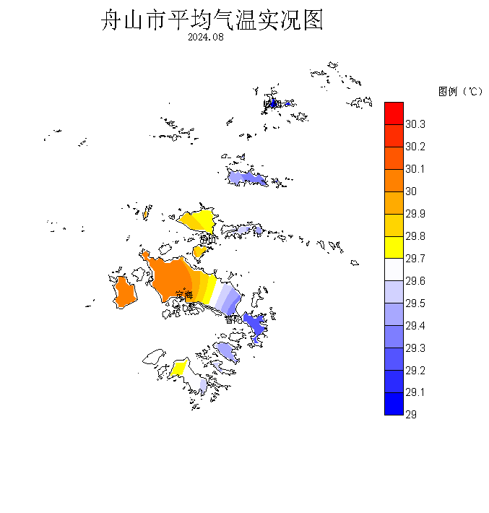

2.降水
8月份本市降水量平均为9.0mm，相比常年减少145.4mm，偏少94%，本月降水之少仅次于1967年同期；同比上年减少112.1mm，偏少93%。四县(区)月降水量为5.1mm(定海)～11.6mm(普陀)，相比常年，减少119.8mm(岱山)～183.2mm(定海)，偏少91%(普陀、岱山)～97%(定海)；同比上年，减少37.9mm(普陀)～233.1mm(岱山)，偏少77%(普陀)～96%(定海)。
8月份主要降水，18日普陀中雨，22日、28日全市小雨。月内各旬降水都明显偏少。上旬：全市四县(区)都无降水。中旬：全市平均降水量2.8mm，相比常年偏少94%；四县(区)旬降水量仅普陀11.0mm，定海有微量降水。下旬：全市平均降水量6.2mm，相比常年偏少88%；四县(区)旬降水量为0.6mm（普陀）～11.5mm（岱山），比常年偏少75%（岱山）～99%（普陀）。
8月份149个全月有效自动站点平均月降水量9.5mm；全月降水量≥50.0mm的站点有4个，最大为普陀六横宁波大桥站点65.9mm；9个站点无降水量。
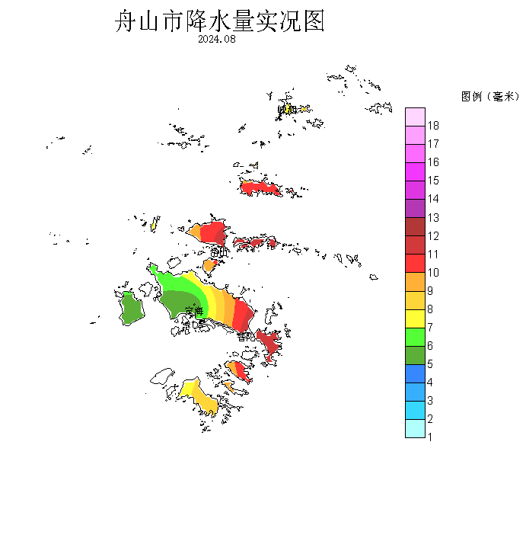

3.日照
8月份本市日照时数平均为337.2小时，相比常年增多104.8小时，偏多45%，本月日照时数为近五十年来同期之最多；同比上年增多104.6小时，偏多45%。四县(区)全月日照时数为308.3小时（定海）～356.2小时（岱山），相比常年增多94.2小时（定海）～114.0小时（岱山），偏多44%（定海、普陀）～47%（岱山）；同比上年增多97.0小时（嵊泗）～111.4小时（岱山），偏多39%（嵊泗）～50%（定海）。
8月份各旬日照都比常年明显偏多。上旬：全市平均日照时数120.1小时，相比常年偏多48%；四县(区)旬日照116.3小时（定海）～124.0小时（岱山）,比常年偏多42%（嵊泗）～54%（定海）；本旬全市日照时数为近四十年来同期之最多。中旬：全市平均日照106.8小时，比常年偏多43%；四县(区)旬日照时数为94.4小时（定海）～115.2小时（岱山）,比常年偏多38%（定海）～50%（嵊泗）。下旬：全市平均日照110.4小时，相比常年偏多44%；四县(区)日照97.6小时（定海）～117.0小时（岱山）,比常年偏多40%（定海）～46%（普陀、岱山）。

图3 舟山市2024年8月份日照时数比较（小时）
4.主要天气日数
⑴降水 8月份出现降水日数四县(区)平均为2.0天，相比常年偏少8.9天，同比上年减少10天；本月降水日数和1967年同期并为历年之最少。四县(区)月降水日数：定海、普陀、岱山、嵊泗各为2天、3天、2天、1天，相比常年分别偏少10.3天、8.2天、8.4天和8.5天；同比上年依次减少11天、10天、11天、8天。
⑵大风 8月份出现大风日数四县(区)平均为1.3天，相比常年偏少2.7天，比上年增多0.8天。全月大风日数：定海、普陀都无，岱山1天，嵊泗4天；相比常年，各偏少1.8天、3.1天、2.0天和3.8天；同比上年，定海、普陀与上年同，岱山、嵊泗各增多1天和2天。
⑶雾 8月份四县(区)雾日仅普陀出现4天，常年本月雾日较少，上年无雾日。
⑷霾 8月份四县(区)霾日，岱山出现2天，嵊泗3天；常年本月霾日较少，上年嵊泗出现2天。
5.乡镇主要气象要素

8月份乡镇气象要素一览表(单位：mm；℃；m/s)
县(区) | 站名 | 总雨量 | 平均气温 | 最高气温 | 最低气温 | 最大风速 | 极大风速
定海区 | 干石览 | 24.9 | 30.0 | 37.9 | 22.9 | 12.1 | 18.4
定海区 | 马岙 | 22.8 | 29.5 | 39.0 | 22.5 | 10.2 | 16.0
定海区 | 册子 | 18.4 | 30.4 | 39.6 | 23.1 | 11.8 | 16.7
定海区 | 岑港 | 0.0 | 30.5 | 40.0 | 22.9 | 11.5 | 16.8
定海区 | 长白 | 0.0 | 31.5 | 41.1 | 23.5 | 10.6 | 16.2
定海区 | 临城 | 1.7 | 30.6 | 41.2 | 23.2 | 9.2 | 17.2
定海区 | 双桥 | 0.0 | 29.5 | 38.8 | 22.5 | 5.6 | 12.4
定海区 | 白泉 | 7.2 | 30.5 | 39.5 | 23.6 | 7.7 | 15.5
定海区 | 北蝉 | 11.7 | 30.5 | 39.6 | 23.1 | - | -
定海区 | 小沙 | 8.1 | 31.1 | 42.5 | 22.9 | 10.8 | 17.3
定海区 | 金塘 | 23.4 | 31.4 | 39.0 | 23.8 | 14.7 | 19.6
定海区 | 城东 | 2.7 | 30.1 | 38.8 | 23.6 | 6.4 | 14.1
普陀区 | 东极 | 8.7 | 29.0 | 35.0 | 25.2 | 17.2 | 22.2
普陀区 | 蚂蚁 | 10.4 | 30.1 | 40.0 | 23.0 | 13.9 | 20.4
普陀区 | 白沙 | 19.1 | 28.9 | 37.0 | 24.8 | 16.4 | 22.3
普陀区 | 六横 | 1.1 | 28.7 | 35.0 | 23.6 | 7.9 | 16.4
普陀区 | 普陀山 | 9.0 | 29.1 | 36.6 | 24.4 | 14.4 | 22.4
普陀区 | 虾峙 | 1.8 | 30.0 | 38.2 | 23.8 | 16.2 | 23.4
普陀区 | 佛渡 | 47.4 | 29.3 | 38.3 | 22.9 | 5.4 | 11.2
普陀区 | 桃花 | 0.6 | 28.8 | 36.1 | 23.0 | 11.5 | 22.1
普陀区 | 勾山 | 3.7 | 31.0 | 40.3 | 24.2 | 10.1 | 16.9
普陀区 | 登步 | 0.0 | 29.1 | 36.9 | 24.2 | 10.7 | 20.6
普陀区 | 东港 | 10.6 | 29.3 | 38.9 | 23.6 | - | -
普陀区 | 展茅 | 25.5 | 30.5 | 39.5 | 23.5 | 11.3 | 18.7
普陀区 | 朱家尖 | 2.3 | 30.1 | 37.7 | 24.8 | 10.9 | 17.4
岱山县 | 衢山 | 1.1 | 31.0 | 39.1 | 25.8 | 14.4 | 19.2
岱山县 | 秀山 | 11.1 | 31.5 | 42.1 | 23.6 | 9.2 | 15.5
岱山县 | 岱西 | 10.3 | 30.2 | 37.7 | 24.1 | 12.1 | 18.0
岱山县 | 岱东 | 7.7 | 30.3 | 39.8 | 24.1 | 10.8 | 14.5
岱山县 | 长涂 | 10.0 | 29.9 | 37.6 | 24.5 | 9.9 | 15.1
岱山县 | 东沙 | 5.9 | 31.2 | 39.4 | 24.9 | 8.6 | 13.8
嵊泗县 | 洋山 | 17.2 | 29.8 | 37.8 | 25.7 | 9.2 | 13.9
嵊泗县 | 嵊山 | 1.5 | 28.3 | 34.3 | 25.2 | 16.7 | 21.2
嵊泗县 | 花鸟 | 0.2 | 28.7 | 36.5 | 23.9 | 12.2 | 18.7
嵊泗县 | 黄龙 | 3.2 | 29.0 | 36.6 | 25.5 | 16.0 | 23.6
嵊泗县 | 枸杞 | 0.0 | 29.0 | 36.9 | 25.0 | 12.8 | 17.4
嵊泗县 | 五龙 | 1.0 | 29.6 | 41.5 | 24.1 | 11.5 | 19.2
注：打“-”为记录缺测。

二、主要气候事件及其影响
本月全市气温为历年同期最高，8月份全市日最高气温≥35.0℃的高温共有14天，分别出现在1～3日、8日、11～12日、14～16日、20日、22～23日、27日和31日；其中定海、普陀、岱山、嵊泗各出现12天、3天、7天和3天。8月份降水量和降水日数为自1967年后历年同期之最少；定海、岱山、嵊泗连续无降水日数自7月28日至8月21日有25天，普陀连续无降水日数自7月28日至8月16日有20天。8月份日照时数为近五十年来同期之最多，平均每天日照超过10小时。
全月晴热缺雨，天气干旱，土壤墒情堪忧。

三、九月份历史气候概况
9月份全市历年平均气温为24.3℃（嵊泗24.2℃～岱山24.6℃）。自1954年有记录以来，全市月平均气温偏高1℃以上的年份有（从高到低排列）：1975年、2023年、2021年、2003年、1964年、2005年、1955年、2010年、2018年、1970年、1961年、1969年、1985年、2008年等14年，平均气温最高26.8℃；月平均气温偏低1℃以上的年份有（从低到高排列）：1957年、1981年、1980年、1976年、1973年、1997年、1986年、1987年、1972年、1965年等10年；平均气温最低22.2℃。月极端最高气温35.1℃（嵊泗）～38.6℃（定海）；月极端最低气温12.5℃（普陀）～14.4℃（嵊泗）。
9月份全市历年平均降水量为144.8mm（嵊泗103.4mm～定海180.6mm），区域分布不匀，变化幅度较大。自1954年有记录以来，月降水量比历年平均偏多5成以上的年份有（从多到少排列）:1963年、1989年、2022年、1959年、2014年、1977年、1973年、1981年、1971年、2021年、1998年、1993年等12年，降水量最多345.8mm；比历年平均偏少5成以上的年份有（从少到多排列）:1967年、2013年、1965年、1995年、1974年、1994年、2011年、1982年、2003年、1980年、1984年、1972年、1968年、1997年、1996年等15年，最少月降水量11.2mm。月平均降水日数12天。
附：历年气温和降水要素变化状况

常年值=27.6℃
图4 舟山市1954～2024年8月份平均气温年际变化

常年值=145.4mm
图5 舟山市1954～2024年8月平均降水量年际变化

